

***EDUCAZIONE E SPIRITUALITA’ ECOLOGICA***

**CAPITOLO VI**

**Ordo Virginum**

**Diocesi di Ascoli Piceno**

**Contributo alla Piattaforma di iniziative**

**Laudato Sì**

**Attività grafiche dei bambini**

**della Scuola Primaria**

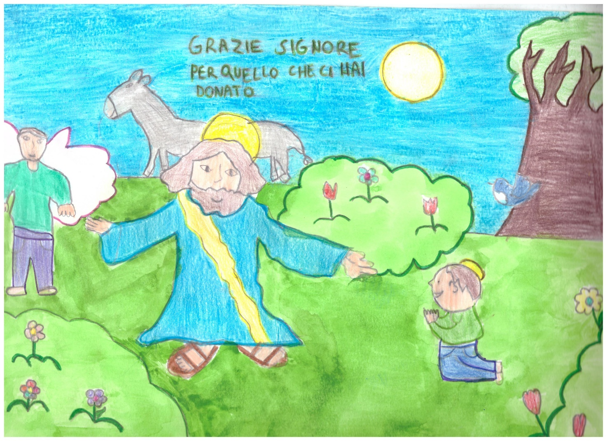

Grazie - Acquerello, pastello, pennarello



***EDUCAZIONE E SPIRITUALITA’ ECOLOGICA***

**CAPITOLO VI**

**I. PUNTARE SU UN ALTRO STILE DI VITA**

203. **Romano Guardini**: l’essere umano «**accetta gli oggetti ordinari e le forme consuete della vita** così come gli sono imposte dai piani razionali e dalle macchine normalizzate e, nel complesso, lo fa con l’impressione che tutto questo sia ragionevole e giusto».

Perciò non pensiamo solo alla possibilità di terribili **fenomeni climatici** o grandi **disastri naturali**, ma anche a **catastrofi** derivate **da crisi sociali,** perché l’ossessione per uno **stile di vita** consumistico, soprattutto quando solo pochi possono sostenerlo, potrà provocare soltanto **violenza** e **distruzione reciproca**.

205. Gli esseri umani sono capaci di guardare a sé stessi con **onestà**, di far emergere il proprio disgusto e di intraprendere nuove strade verso la vera **libertà**. Non esistono sistemi che annullino completamente l’apertura al **bene**, alla **verità** e alla **bellezza**, né la capacità di reagire, che **Dio continua ad incoraggiare dal profondo dei nostri cuori.** Ad ogni persona di questo mondo chiedo di non dimenticare questa sua **dignit**à che nessuno ha diritto di toglierle.

207. Come mai prima d’ora nella storia, il destino comune ci obbliga a cercare un nuovo inizio […]. Possa la nostra epoca essere ricordata per il **risveglio** di una nuova **riverenza per la vita**, per la risolutezza nel raggiungere la **sostenibilità**, per l’accelerazione della lotta per la **giustizia** e la **pace**, e per la gioiosa **celebrazione della vita**».

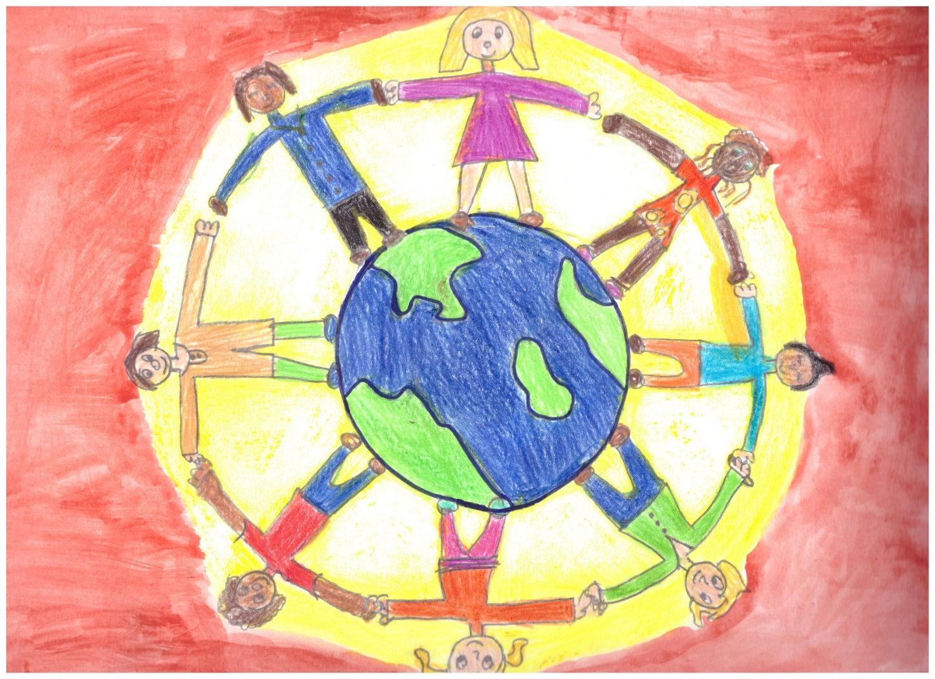

Il consumismo solidale - acquerello, pastello

208. L’atteggiamento fondamentale di **auto-trascendersi**, infrangendo la **coscienza isolata** e **l’autoreferenzialità**, è la radice che rende possibile ogni **cura per gli altri** e per **l’ambiente,** e fa scaturire la **reazione morale** di considerare l’impatto provocato da ogni azione e da ogni decisione personale al di fuori di sé. Quando siamo capaci di **superare l’individualismo**, si può effettivamente produrre uno **stile di vita** alternativo e diventa possibile un **cambiamento** rilevante nella **società**.

**II. EDUCARE ALL’ALLEANZA TRA L’UMANITÀ E L’AMBIENTE**

209. Nei Paesi che dovrebbero produrre i maggiori cambiamenti di abitudini di consumo, i **giovani** hanno una nuova **sensibilità ecologica** e uno **spirito generoso**, e alcuni di loro lottano in modo ammirevole per la **difesa dell’ambiente**, ma sono cresciuti in un contesto di altissimo consumo e di benessere che rende difficile la maturazione di altre abitudini. Per questo ci troviamo davanti ad una **sfida educativa**

210 L’educazione ambientale tende a includere una critica dei “miti” della modernità basati sulla ragione strumentale (**individualismo**, **progresso** indefinito, concorrenza, **consumismo**, mercato senza regole) e anche a recuperare i diversi livelli dell’**equilibrio ecologico**: quello **interiore** con sé stessi, quello **solidale** con gli altri, quello **naturale** con tutti gli **esseri viventi**, quello **spirituale** con Dio. **L’educazione ambientale** dovrebbe disporci a fare quel salto verso il **Mistero**, da cui **un’etica ecologica.**

**GLI EQUILIBRI DELL’ EDUCAZIONE AMBIENTALE**

**Equilibrio spirituale con Dio**

Equilibrio naturale con gli Equilibrio interiore

**esseri viventi**

**Equilibrio solidale con gli altri**

211. **L’educazione alla responsabilità ambientale** può incoraggiare vari comportamenti che hanno un’incidenza diretta e importante nella **cura per l’ambiente**, come evitare l’uso di materiale plastico o di carta, ridurre il **consumo di acqua**, differenziare i rifiuti, cucinare solo quanto ragionevolmente si potrà mangiare, trattare con cura gli altri **esseri viventi**, utilizzare il trasporto pubblico o condividere un medesimo veicolo tra varie persone, piantare alberi, spegnere le luci inutili, e così via.

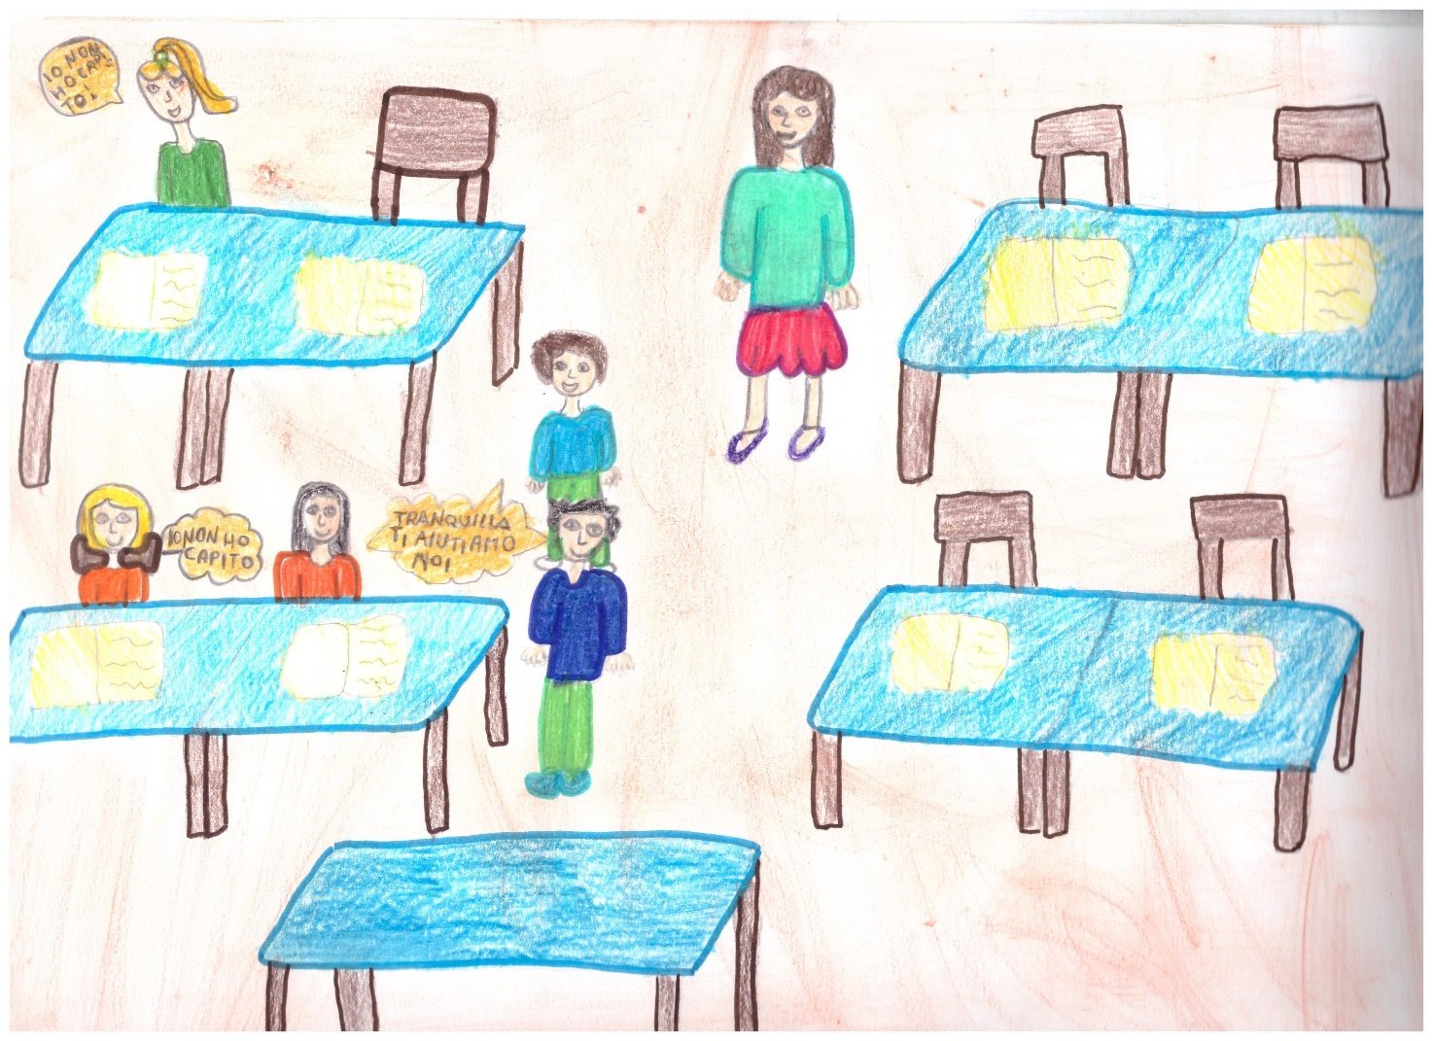

Ambito educativo: La scuola - pastello e pennarello

213. Gli ambiti educativi sono vari: la **scuola**, la **famiglia**, i mezzi di comunicazione, la catechesi, e altri. Una buona **educazione scolastica** nell’infanzia e nell’adolescenza pone semi che possono produrre effetti lungo tutta la vita. Ma desidero sottolineare l’importanza centrale della **famiglia**, perché «è il luogo in cui la **vita**, **dono di Dio**, può essere adeguatamente accolta e protetta contro i molteplici attacchi a cui è esposta, e può svilupparsi secondo le esigenze di un’autentica **crescita umana**. Contro la cosiddetta cultura della morte, la famiglia costituisce la sede della **cultura della vita**». Nella **Famiglia** si coltivano le prime abitudini.

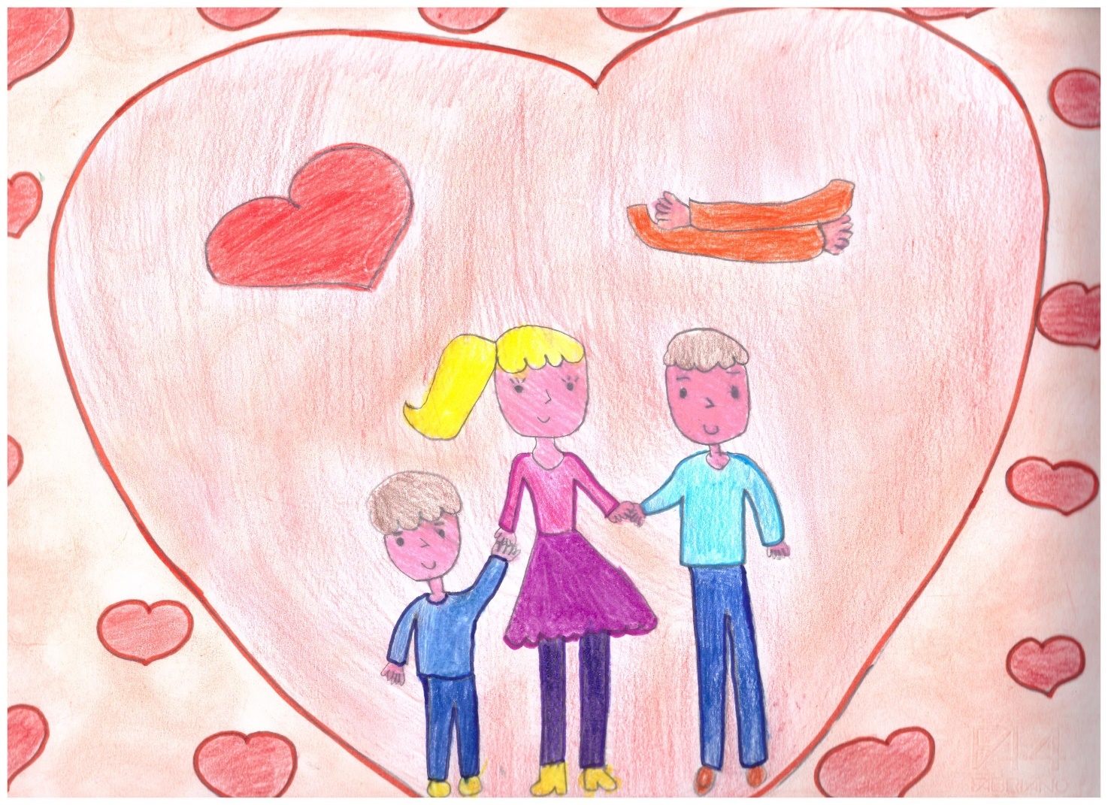

Ambito educativo: La famiglia - pastello, pennarello

**III. LA CONVERSIONE ECOLOGICA**

216. Desidero proporre ai cristiani alcune linee di **spiritualità ecologica** che nascono dalle convinzioni della nostra **fede**, perché ciò che il **Vangelo** ci insegna ha conseguenze sul nostro modo di **pensare**, di **sentire** e di vivere. Non si tratta tanto di parlare di idee, quanto soprattutto delle motivazioni che derivano dalla **spiritualità** al fine di alimentare una passione per la **cura del mondo**. Infatti non sarà possibile impegnarsi in cose grandi soltanto con delle dottrine, senza una **mistica** che ci animi, senza «qualche movente interiore che dà impulso, motiva, incoraggia e dà senso all’**azione personale e comunitaria**» di **amore** e **cura** per la **vita.**

218. Ricordiamo il modello di **san Francesco d’Assisi,** per proporre una sana relazione col creato come una dimensione della conversione integrale della persona. Questo esige anche di riconoscere i propri errori, **peccati**, vizi o negligenze, e pentirsi di **cuore,** cambiare dal di dentro. I **Vescovi dell’Australia** hanno saputo esprimere la conversione in termini di **riconciliazione** con il **creato**: «Per realizzare questa **riconciliazione** dobbiamo esaminare le nostre vite e riconoscere in che modo offendiamo la **creazione di Dio** con le nostre azioni e con la nostra incapacità di agire. Dobbiamo fare l’**esperienza** di una **conversione**, di una **trasformazione del cuore**».

219. La **conversione ecologica** che si richiede per creare un dinamismo di cambiamento duraturo è anche una conversione comunitaria.

221. Diverse convinzioni della nostra **fede**, sviluppate all’inizio di questa **Enciclica**, aiutano ad arricchire il senso di tale **conversione**, come la **consapevolezza** che ogni **creatura** riflette qualcosa di **Dio** e ha un messaggio da trasmetterci, o la certezza che **Cristo ha assunto in sé questo mondo materiale e ora, risorto**, dimora nell’intimo di ogni essere, circondandolo con il suo **affetto** e penetrandolo con la sua **luce**. Come pure il riconoscere che **Dio** ha creato il **mondo** inscrivendo in esso un ordine e un dinamismo che l’essere umano non ha il diritto di ignorare. Quando leggiamo nel **Vangelo** che **Gesù** parla degli **uccelli** e dice che «nemmeno uno di essi è dimenticato davanti a Dio» (*Lc* 12,6), saremo capaci di maltrattarli e far loro del male?

**IV. GIOIA E PACE**

225. D’altra parte, nessuna persona può maturare in una felice sobrietà se non è in pace con sé stessa. E parte di un’adeguata comprensione della **spiritualità** consiste nell’allargare la nostra comprensione della **pace,** che è molto più dell’**assenza di guerra**. **La pace interiore** delle persone è molto legata alla **cura** dell’**ecologia** e al **bene comune**, perché, autenticamente vissuta, si riflette in uno **stile di vita** equilibrato unito a una capacità di stupore che conduce alla **profondità della vita**. La **natura** è piena di **parole d’amore**, ma come potremo ascoltarle in mezzo al rumore costante, alla distrazione permanente e ansiosa, o al culto dell’apparire?

226. Stiamo parlando di un atteggiamento del cuore, che vive tutto con serena attenzione, che sa rimanere pienamente presente davanti a qualcuno senza stare a pensare a ciò che viene dopo, che si consegna ad ogni momento come **dono divino** da vivere in pienezza. **Gesù** ci insegnava questo atteggiamento quando ci invitava a guardare i **gigli del campo** e gli **uccelli del cielo**, o quando, alla presenza di un **uomo in ricerca**, «fissò lo **sguardo su di lui**» e «**lo amò**» (*Mc* 10,21).

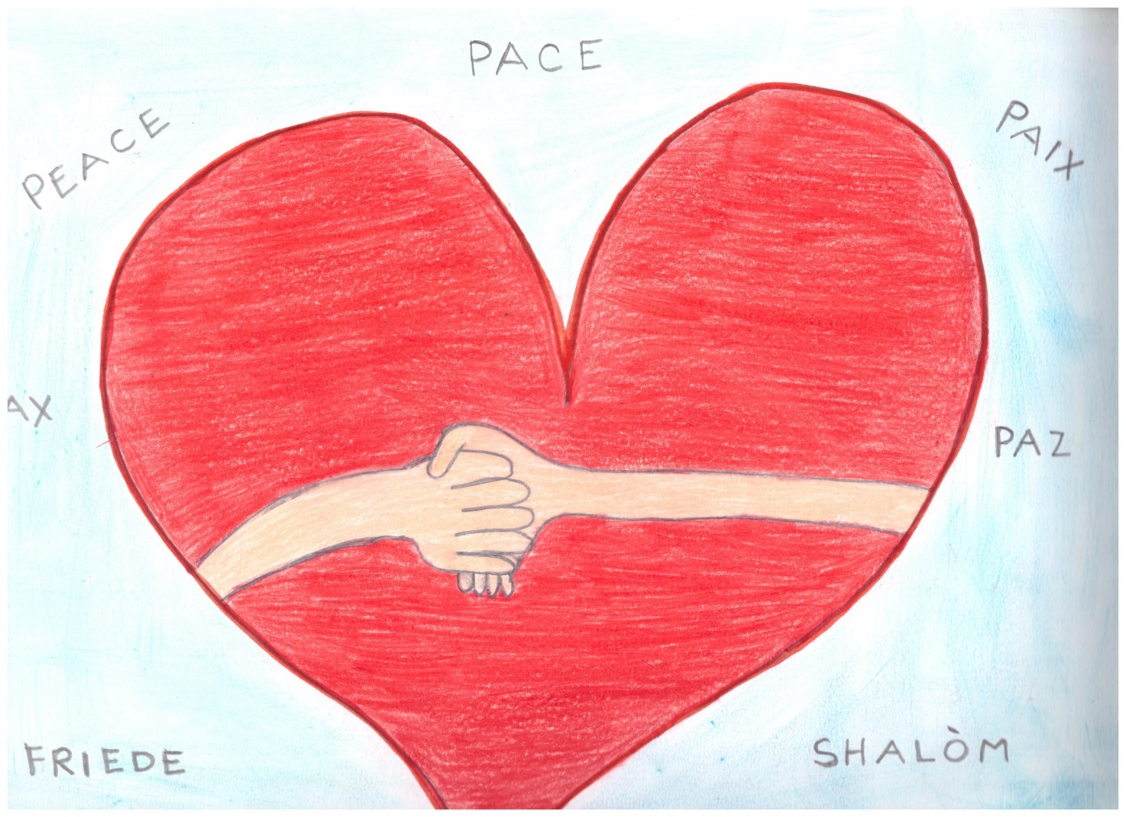

Il simbolo della Pace - Pastello

**V. AMORE CIVILE E POLITICO**

228. La cura per la **natura** è parte di uno **stile di vita** che implica capacità di vivere insieme e di comunione. Gesù ci ha ricordato che abbiamo **Dio** come nostro **Padre** comune e che questo ci rende **fratelli**. **L’amore fraterno** può solo essere **gratuito**, non può mai essere un compenso per ciò che un altro realizza, né un anticipo per quanto speriamo che faccia. Per questo è possibile **amare i nemici**. Questa stessa gratuità ci porta ad amare e accettare il vento, il sole o le nubi, benché non si sottomettano al nostro controllo. Per questo possiamo parlare di una **fraternità universale**.

231. L’amore per la società e l’impegno per il bene comune sono una forma eminente di carità, che riguarda non solo le relazioni tra gli individui, ma anche «macro-relazioni, rapporti sociali, economici, politici». Per questo la Chiesa ha proposto al mondo l’ideale di una «**civiltà dell’amore**». L’amore sociale è la chiave di un autentico sviluppo: «Per rendere la società più umana, più degna della **persona**, occorre rivalutare **l’amore** nella **vita sociale** – a livello, **politico**, **economico**, **culturale** - facendone la **norma** costante e suprema dell’**agire**».

232. Così una comunità si libera dall’indifferenza consumistica. Questo vuol dire anche coltivare **un’identità comune**, una storia che si conserva e si trasmette. In tal modo ci si prende cura del mondo e della qualità della vita dei più poveri, con un senso di **solidarietà** che è allo stesso tempo **consapevolezza** di **abitare** una **casa comune** che **Dio** ci ha affidato. Queste **azioni comunitarie**, quando esprimono un **amore che si dona**, possono **trasformarsi** in intense **esperienze spirituali**.

**VI. I SEGNI SACRAMENTALI E IL RIPOSO CELEBRATIVO**

234. Se ammira la grandezza di una montagna, non può separare questo da **Dio**, e percepisce che tale ammirazione interiore che egli vive deve depositarsi nel **Signore**: «Le **montagne** hanno delle cime, sono alte, **imponenti, belle, graziose, fiorite e odorose**. Come quelle montagne è l’Amato per me. Le **valli solitarie** sono **quiete, amene, fresche, ombrose**, ricche di **dolci acque**. Per la varietà dei loro **alberi** e per il **soave canto degli** **uccelli** ricreano e dilettano grandemente il senso e nella loro **solitudine** e nel loro **silenzio** offrono refrigerio e riposo: queste valli è il mio **Amato per me**».

235. Per l’esperienza cristiana, tutte le **creature dell’universo** materiale trovano il loro vero senso nel **Verbo** **incarnato**, perché il **Figlio di Dio** ha incorporato nella sua persona parte dell’**universo** materiale, dove ha introdotto un germe di **trasformazione** definitiva: «Il **Cristianesimo** non rifiuta la materia, la **corporeità**; al contrario, la valorizza pienamente nell’**atto liturgico**, nel quale il **corpo umano** mostra la propria **natura intima** di **tempio dello spirito** e arriva a unirsi al **Signore Gesù**, anche lui fatto corpo per la **salvezza del** **mondo**.

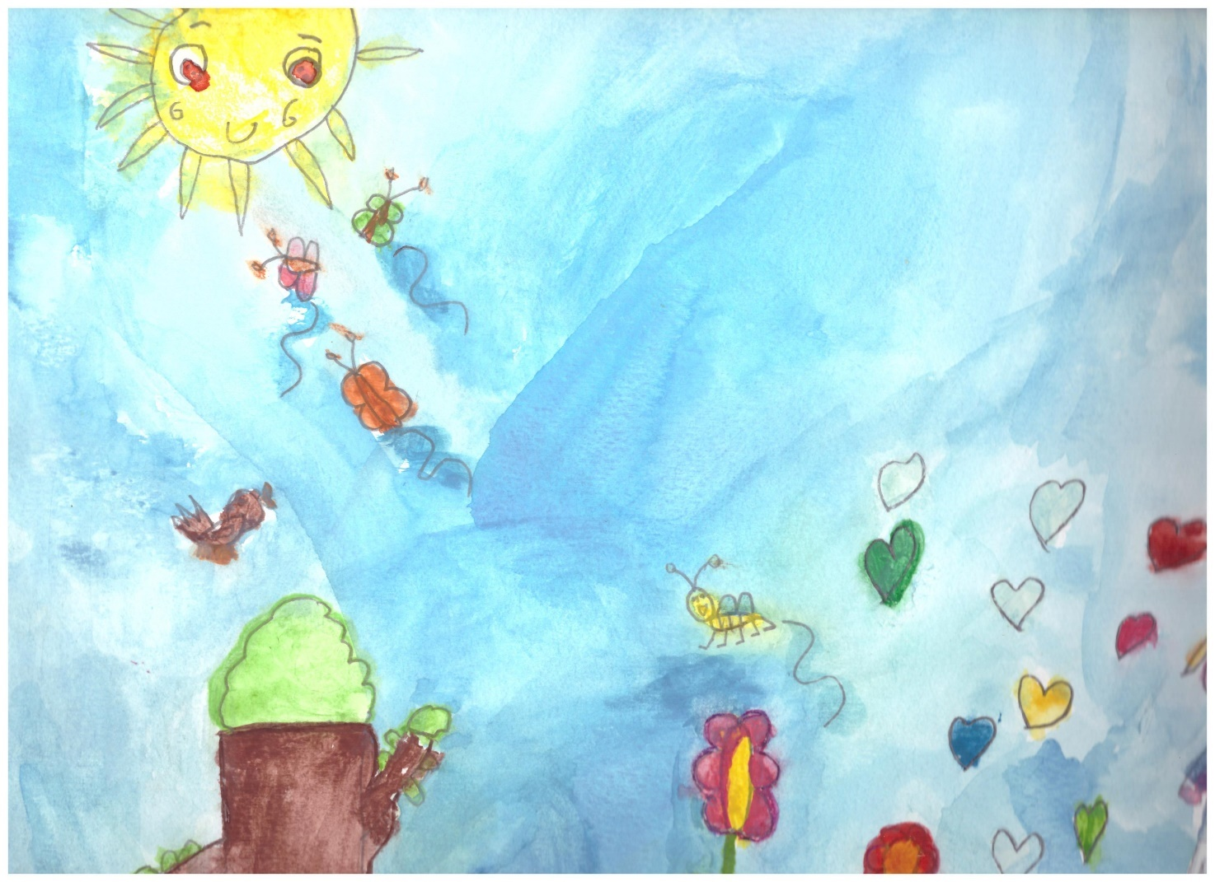

La creazione - Acquerello

236. Nell’**Eucaristia** il **creato** trova la sua maggiore elevazione. La **grazia**, che tende a manifestarsi in modo sensibile, raggiunge un’espressione meravigliosa quando **Dio** stesso, fatto uomo, arriva a farsi mangiare dalla sua creatura. Il **Signore**, al culmine del **mistero dell’Incarnazione**, volle raggiungere la nostra intimità attraverso un frammento di materia. Non dall’alto, ma da dentro, affinché nel nostro stesso mondo potessimo incontrare Lui. Nell’**Eucaristia** è già realizzata la pienezza, ed è il **centro** vitale dell’**universo**, il centro traboccante di **amore** e di vita inesauribile. Unito al **Figlio incarnato**, presente nell’**Eucaristia**, tutto il cosmo rende **grazie a Dio**. In effetti l’**Eucaristia** è di per sé un atto di **amore cosmico**: «Sì, **cosmico**! Perché anche quando viene celebrata sul piccolo **altare di una chiesa** di campagna, l’**Eucaristia** è sempre **celebrata**, in certo senso, *sull’***altare del mondo**».

237. La **domenica**, la partecipazione all**’Eucaristia** ha un’importanza particolare. Questo giorno, così come il sabato ebraico, si offre quale giorno del risanamento delle **relazioni** dell’**essere umano** con **Dio**, con sé stessi, con gli altri e con il mondo. La **domenica** è il giorno della **Risurrezione**, il “**primo giorno**” della nuova **creazione**, la cui primizia è l’**umanità risorta** del **Signore**, garanzia della **trasfigurazione finale** di tutta la **realtà creata**. Inoltre, questo giorno annuncia «il **riposo eterno** dell’uomo in Dio». In tal **modo**, la **spiritualità cristiana** integra il valore del **riposo** e della **festa**. L’essere umano tende a ridurre il **riposo contemplativo** all’ambito dello sterile e dell’inutile, dimenticando che così si toglie all’opera che si compie la cosa più importante: il suo significato. Siamo chiamati a includere nel nostro operare una dimensione ricettiva e **gratuita**, che è diversa da una semplice inattività.

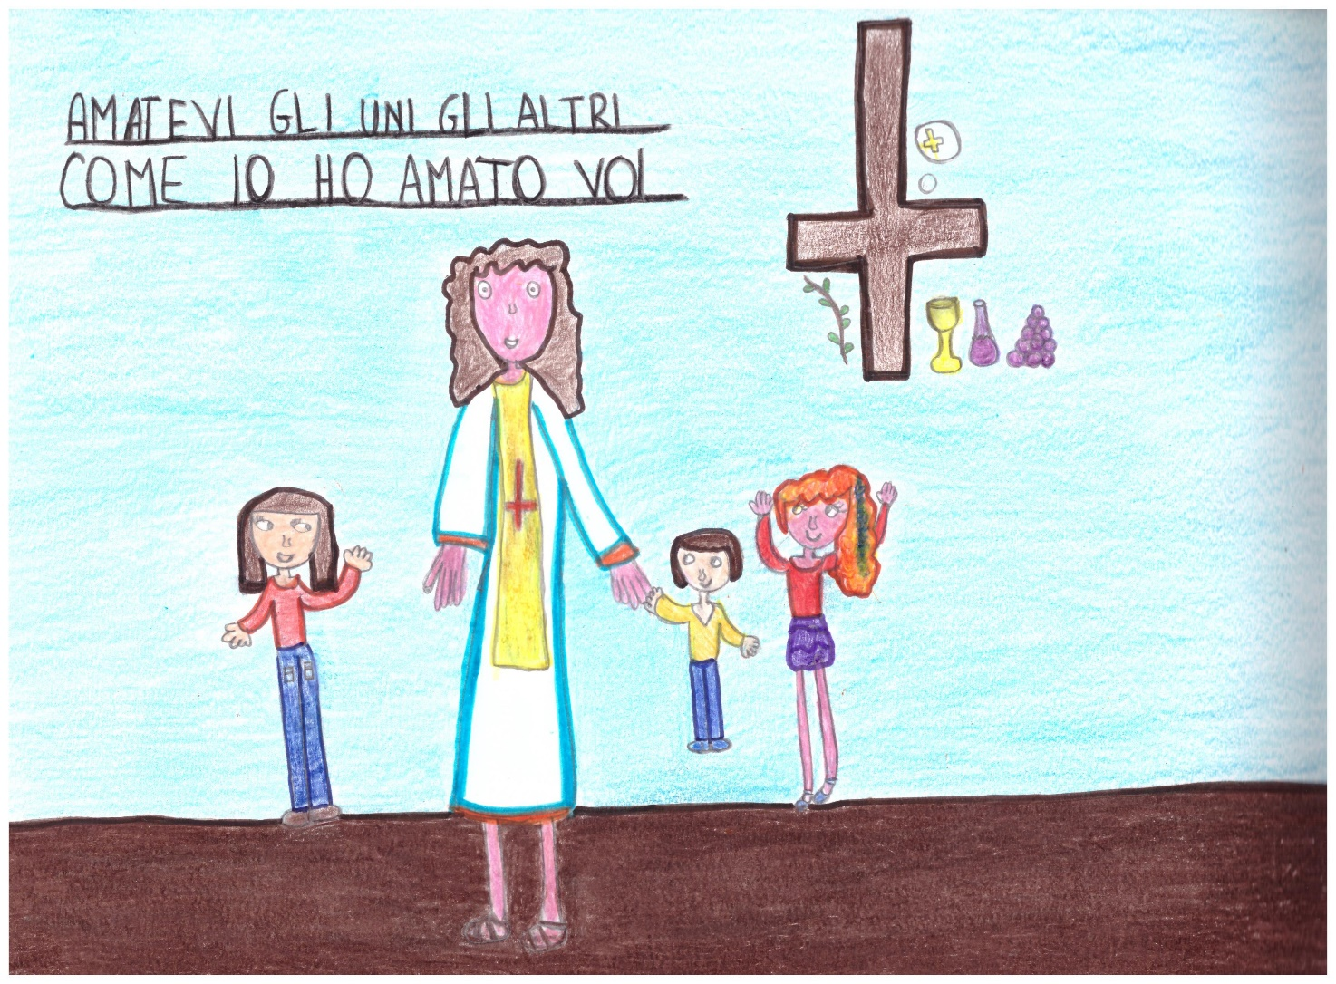

L’Eucarestia - cera, pastello, pennarello

**VII. LA TRINITÀ E LA RELAZIONE TRA LE CREATURE**

238. Il **Padre** è la fonte ultima di tutto, fondamento amoroso e comunicativo di quanto esiste. Il **Figlio**, che lo riflette, e per mezzo del quale tutto è stato creato, si unì a questa terra quando prese forma nel **seno di** **Maria**. Lo **Spirito**, vincolo infinito d’**amore**, è intimamente presente nel **cuore dell’universo** animando e suscitando **nuovi cammini**. Il **mondo** è stato **creato** dalle **tre Persone** come unico principio divino, ma ognuna di loro realizza questa opera comune secondo la propria identità personale. Per questo, «quando contempliamo con ammirazione l’**universo** nella sua grandezza e **bellezza**, dobbiamo lodare tutta la **Trinità**».

239. Per i cristiani, credere in un Dio unico che è **comunione trinitaria** porta a pensare che tutta la realtà contiene in sé un’impronta propriamente **trinitaria**. **San Bonaventura** arrivò ad affermare che l’essere umano, **prima del peccato**, poteva scoprire come ogni creatura «**testimonia che Dio è trino**». Il riflesso della **Trinità** si poteva riconoscere nella natura «quando né quel libro era oscuro per l’uomo, né l’occhio dell’uomo si era intorbidato». Il santo francescano ci insegna che ***ogni creatura porta in sé una struttura propriamente******trinitaria***, così reale che potrebbe essere spontaneamente contemplata se lo **sguardo** dell’essere umano non fosse limitato, oscuro e fragile. In questo modo ci indica la sfida di provare a leggere la **realtà** in **chiave trinitaria.**

240. Le Persone divine sono **relazioni sussistenti**, e il mondo, creato secondo il modello divino, è una trama di relazioni. Le creature tendono verso **Dio**, e a sua volta è proprio di ogni **essere vivente** tendere verso un’altra cosa, in modo tale che in seno all’universo possiamo incontrare innumerevoli relazioni costanti che si intrecciano segretamente. Infatti la **persona umana** tanto più cresce, matura e si **santifica** quanto più entra in **relazione**, quando esce da sé stessa per vivere in **comunione** con **Dio**, con gli altri e con tutte le creature. Così assume nella propria esistenza quel **dinamismo trinitario** che Dio ha impresso in lei fin dalla sua **creazione**. Tutto è collegato, e questo ci invita a maturare una spiritualità della **solidarietà globale** che sgorga dal **mistero della Trinità**.

**VIII. LA REGINA DI TUTTO IL CREATO**

241. **Maria**, la madre che ebbe cura di Gesù, ora si prende cura con **affetto** e **dolore** materno di questo mondo ferito. Così come pianse con il cuore trafitto la morte di Gesù, ora ha compassione della **sofferenza dei poveri** crocifissi e delle creature di questo mondo sterminate dal potere umano. Ella vive con Gesù completamente **trasfigurata**, e tutte le **creature cantano la sua bellezza**. È la Donna «**vestita di sole, con la luna sotto i piedi e una corona di dodici stelle sul suo capo» (*Ap* 12,1)**. Elevata al cielo, è **Madre e Regina di tutto il creato**. Nel suo **corpo glorificato**, insieme a **Cristo risorto**, parte della creazione ha raggiunto tutta la pienezza della sua **bellezza**. Lei non solo conserva nel suo **cuore** tutta la vita di **Gesù**, che «**custodiva**» con cura (cfr *Lc* 2,19.51), ma ora anche **comprende** il senso di tutte le cose. Perciò possiamo chiederle che ci aiuti a guardare questo mondo con **occhi** più **sapienti**.

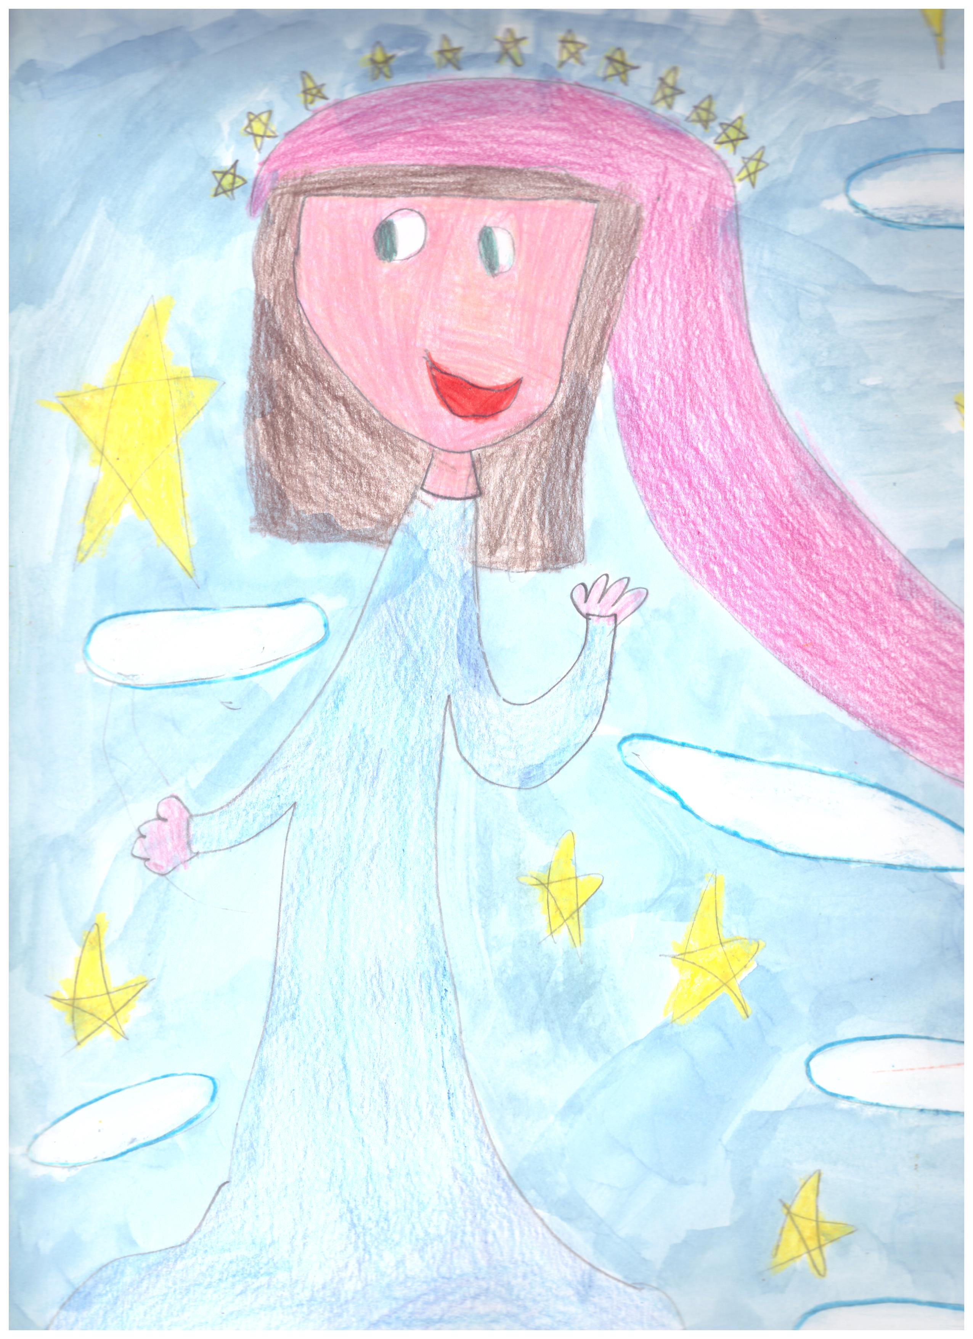

Maria - Acquerello e pastello

241. **Maria**, la madre che ebbe **cura** di **Gesù**, ora si prende cura con **affetto** e **dolore** materno di questo mondo ferito. Così come pianse con il cuore trafitto la morte di Gesù, ora ha compassione della **sofferenza dei poveri** crocifissi e delle creature di questo **mondo** sterminate dal potere umano. Ella vive con Gesù completamente **trasfigurata**, e tutte le **creature cantano la sua bellezza**. È la Donna «**vestita di sole, con la luna sotto i piedi e una corona di dodici stelle sul suo capo» (*Ap* 12,1)**. Elevata al **cielo**, è **Madre e Regina di tutto il creato**. Nel suo **corpo glorificato**, insieme a **Cristo risorto**, parte della **creazione** ha raggiunto tutta la **pienezza della sua bellezza**. Lei non solo conserva nel suo **cuore** tutta la vita di Gesù, che «**custodiva**» con cura (cfr *Lc* 2,19.51), ma ora anche **comprende** il senso di tutte le cose. Perciò possiamo chiederle che ci aiuti a guardare questo mondo con **occhi** più **sapienti**.

242. Insieme a lei, nella santa **famiglia di Nazaret**, risalta la figura di san Giuseppe. Egli ebbe **cura** e difese **Maria e Gesù** con il suo **lavoro** e la sua presenza generosa, e li liberò dalla **violenza degli ingiusti** portandoli in **Egitto**. Nel **Vangelo** appare come un uomo **giusto**, lavoratore, **forte**. Ma dalla sua figura emerge anche una grande **tenerezza**, che non è propria di chi è debole ma di chi è veramente forte, attento alla realtà per **amare** e **servire umilmente**. Per questo è stato dichiarato **custode** della **Chiesa universale**. Anche lui può insegnarci ad aver **cura**, può motivarci a lavorare con **generosità e tenerezza** per proteggere questo mondo che Dio ci **ha affidato**.

**IX. AL DI LÀ DEL SOLE**

243. Alla fine ci incontreremo **faccia a faccia** con **l’infinita bellezza** di **Dio** (cfr *1 Cor* 13,12) e potremo leggere con gioiosa ammirazione il **mistero dell’universo**, che parteciperà insieme a noi della pienezza senza fine. Sì, stiamo viaggiando verso il **sabato dell’eternità**, verso la **nuova Gerusalemme**, verso la **casa comune del cielo**. Gesù ci dice: «**Ecco, io faccio nuove tutte le cose» (*Ap* 21,5)**. La vita eterna sarà una **meraviglia condivisa**, dove ogni **creatura**, **luminosamente trasformata**, occuperà il suo posto e avrà qualcosa da offrire ai **poveri definitivamente liberati**.

244. Nell’attesa, ci uniamo per farci carico di questa **casa** che ci è stata affidata, sapendo che ciò che di buono vi è in essa verrà assunto nella **festa del cielo.** Insieme a tutte le **creature**, camminiamo su questa **terra** cercando **Dio**, perché «se il **mondo** ha un principio ed è stato creato, cerca chi lo ha creato, cerca chi gli ha dato inizio, colui che è il suo **Creatore**». Camminiamo **cantando**! Che le nostre lotte e la nostra preoccupazione per questo **pianeta** non ci tolgano la **gioia della speranza**.

245. Dio, che ci chiama alla dedizione generosa e a dare tutto, ci offre le forze e la luce di cui abbiamo bisogno per andare avanti. Nel **cuore** di questo **mondo** rimane sempre presente il **Signore** della vita che ci ama tanto. Egli non ci abbandona, non ci lascia soli, perché si è unito definitivamente con la **nostra terra**, e il suo **amore** ci conduce sempre a trovare nuove **strade**. **A Lui sia lode!**

246. Dopo questa prolungata riflessione, gioiosa e drammatica insieme, propongo due preghiere, una che possiamo condividere tutti quanti crediamo in un **Dio creatore** onnipotente, e un’altra affinché noi cristiani sappiamo assumere gli impegni verso il creato che il **Vangelo di Gesù** ci propone.

*Preghiera per la nostra terra*

Dio Onnipotente,  
che sei presente in tutto l’universo  
e nella più piccola delle tue creature,  
Tu che circondi con la tua tenerezza  
tutto quanto esiste,  
riversa in noi la forza del tuo amore  
affinché ci prendiamo cura  
della vita e della bellezza.  
Inondaci di pace, perché viviamo come fratelli e sorelle  
senza nuocere a nessuno.  
O Dio dei poveri,  
aiutaci a riscattare gli abbandonati  
e i dimenticati di questa terra  
che tanto valgono ai tuoi occhi.  
Risana la nostra vita,  
affinché proteggiamo il mondo e non lo deprediamo,  
affinché seminiamo bellezza  
e non inquinamento e distruzione.  
Tocca i cuori  
di quanti cercano solo vantaggi  
a spese dei poveri e della terra.  
Insegnaci a scoprire il valore di ogni cosa,  
a contemplare con stupore,  
a riconoscere che siamo profondamente uniti  
con tutte le creature  
nel nostro cammino verso la tua luce infinita.  
Grazie perché sei con noi tutti i giorni.  
Sostienici, per favore, nella nostra lotta  
per la giustizia, l’amore e la pace.

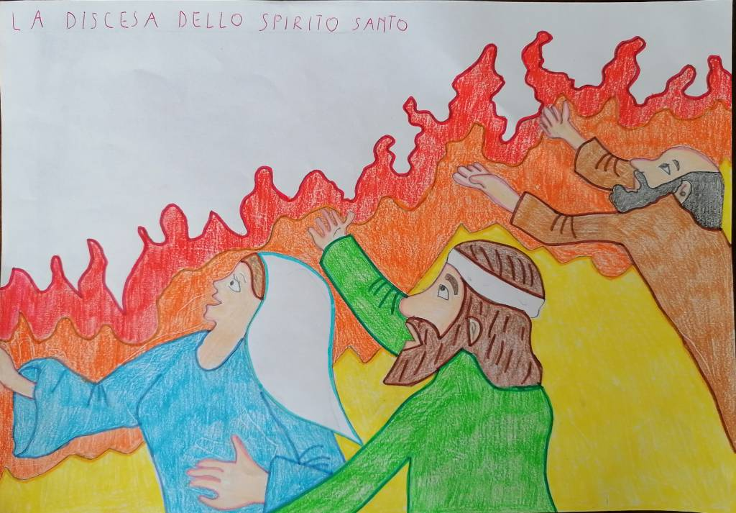

Pentecoste - pastello e pennarello

***Preghiera cristiana con il creato***

Ti lodiamo, Padre, con tutte le tue creature,  
che sono uscite dalla tua mano potente.  
Sono tue, e sono colme della tua presenza  
e della tua tenerezza.  
Laudato si’!

Figlio di Dio, Gesù,  
da te sono state create tutte le cose.  
Hai preso forma nel seno materno di Maria,  
ti sei fatto parte di questa terra,  
e hai guardato questo mondo con occhi umani.  
Oggi sei vivo in ogni creatura  
con la tua gloria di risorto.  
Laudato si’!

Spirito Santo, che con la tua luce  
orienti questo mondo verso l’amore del Padre  
e accompagni il gemito della creazione,  
tu pure vivi nei nostri cuori  
per spingerci al bene.  
Laudato si’!

Signore Dio, Uno e Trino,  
comunità stupenda di amore infinito,  
insegnaci a contemplarti  
nella bellezza dell’universo,  
dove tutto ci parla di te.  
Risveglia la nostra lode e la nostra gratitudine  
per ogni essere che hai creato.  
Donaci la grazia di sentirci intimamente uniti  
con tutto ciò che esiste.  
Dio d’amore, mostraci il nostro posto in questo mondo  
come strumenti del tuo affetto  
per tutti gli esseri di questa terra,  
perché nemmeno uno di essi è dimenticato da te.  
Illumina i padroni del potere e del denaro  
perché non cadano nel peccato dell’indifferenza,  
amino il bene comune, promuovano i deboli,  
e abbiano cura di questo mondo che abitiamo.  
I poveri e la terra stanno gridando:  
Signore, prendi noi col tuo potere e la tua luce,  
per proteggere ogni vita,  
per preparare un futuro migliore,  
affinché venga il tuo Regno  
di giustizia, di pace, di amore e di bellezza.  
Laudato si’!  
Amen.

*Dato a Roma, presso San Pietro, il 24 maggio,*

*Solennità di Pentecoste,*

*dell’anno 2015, terzo del mio Pontificato.*

Franciscus

GRAZIE